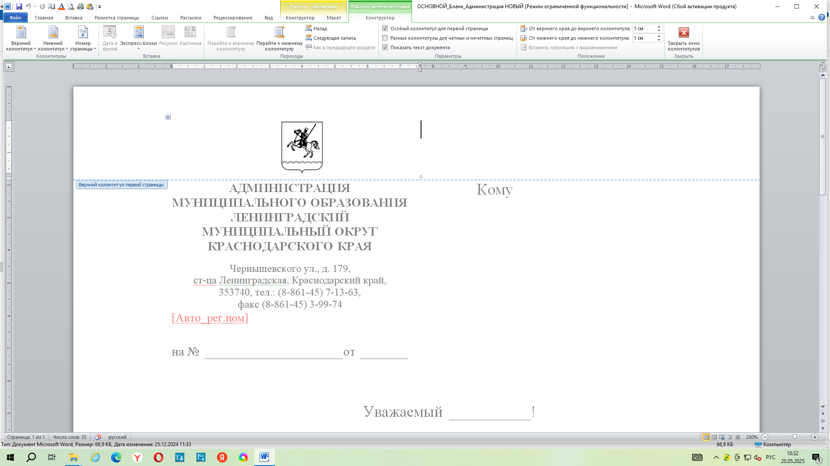

**РЕШЕНИЕ**

**СОВЕТА МУНИЦИПАЛЬНОГО ОБРАЗОВАНИЯ**

**ЛЕНИНГРАДСКИЙ МУНИЦИПАЛЬНЫЙ ОКРУГ**

**КРАСНОДАРСКОГО КРАЯ**

от_____________ №__________

станица Ленинградская

**Об утверждении Порядка предотвращения и (или) урегулирования конфликта интересов главы муниципального образования Ленинградский муниципальный округ Краснодарского края**

В соответствии с Федеральным [законом](consultantplus://offline/ref=6EAD10A422D44931883F91281D5C5EBB653BDAC70E408886D7AEAA917352Y1O) от 25 декабря 2008 г. № 273-ФЗ «О противодействии коррупции», Уставом муниципального образования Ленинградский муниципальный округ Краснодарского края, Совет муниципального образования Ленинградский муниципальный округ Краснодарского края р е ш и л :

1. Утвердить Порядок предотвращения и урегулирования конфликта интересов главы муниципального образования Ленинградский муниципальный округ Краснодарского края (приложение).
2. Управлению внутренней политики администрации муниципального образования Ленинградский муниципальный округ Краснодарского края (Матюха Т.В.) обеспечить официальное опубликование и размещение настоящего решения на официальном cайте администрации муниципального образования Ленинградский муниципальный округ Краснодарского края в информационно-телекоммуникационной сети «Интернет» (www.adminlenkub.ru).

3. Решение Совета муниципального образования Ленинградский район от 27 октября 2016 г. №76 «Об утверждении Порядка предотвращения и (или) урегулирования конфликта интересов главы муниципального образования Ленинградский район» признать утратившим силу.

4. Контроль за выполнением настоящего решения возложить на комиссию Совета муниципального образования Ленинградский муниципальный округ Краснодарского края по вопросам социально – правовой политики и взаимодействию с общественными организациями (Баева Н.Н.).

5. Настоящее решение вступает в силу со дня его официального опубликования.

Глава Ленинградского

муниципального округа Ю.Ю. Шулико

Председатель Совета

Ленинградского

муниципального округа И.А. Горелко

Приложение

УТВЕРЖДЕН

решением Совета

муниципального образования

Ленинградский муниципальный округ Краснодарского края от__________ №____________

**ПОРЯДОК**

**предотвращения и урегулирования конфликта интересов главы муниципального образования Ленинградский муниципальный округ Краснодарского края**

**Раздел I. Общие положения**

1. Настоящий Порядок предотвращения и урегулирования конфликта интересов (далее - Порядок) устанавливает порядок действий при возникшем конфликте интересов или возможности его возникновения для главы муниципального образования Ленинградский муниципальный округ Краснодарского края (далее – глава муниципального округа).

2. Под конфликтом интересов понимается ситуация, при которой личная заинтересованность (прямая или косвенная) лица, замещающего должность главы муниципального округа, влияет или может повлиять на надлежащее, объективное и беспристрастное осуществление им полномочий.

3. Под личной заинтересованностью понимается возможность получения доходов в виде денег, иного имущества, в том числе имущественных прав, услуг имущественного характера, результатов выполненных работ или каких-либо выгод (преимуществ) лицом, замещающим должность главы муниципального округа, и (или) состоящими с ним в близком родстве или свойстве лицами (родителями, супругами, детьми, братьями, сестрами, а также братьями, сестрами, родителями, детьми супругов и супругами детей), гражданами или организациями, с которыми лицо, замещающее должность главы муниципального округа, и (или) лица, состоящие с ним в близком родстве или свойстве, связаны имущественными, корпоративными или иными близкими отношениями.

**Раздел II. Основные требования к предотвращению и (или) урегулированию конфликта интересов**

4. Лицо, замещающее должность главы муниципального округа, обязано принимать меры по недопущению любой возможности возникновения конфликта интересов.

5. Лицо, замещающее должность главы муниципального округа, обязано в письменной форме уведомить Совет муниципального образования Ленинградский муниципальный округ Краснодарского края (далее - Совет) о возникшем конфликте интересов или о возможности его возникновения как только ему станет об этом известно (далее - уведомление).

6. В уведомлении указывается:

фамилия, имя, отчество лица,замещающего должность главы Ленинградского муниципального округа;

наименование муниципальной должности;

информация о ситуации, при которой личная заинтересованность (прямая или косвенная) главы муниципального округа влияет или может повлиять на надлежащее, объективное и беспристрастное осуществление им полномочий;

информация о возможности получения доходов в виде денег, иного имущества, в том числе имущественных прав, услуг имущественного характера, результатов выполненных работ или каких-либо выгод (преимуществ) главой муниципального округа и (или) состоящими с ним в близком родстве или свойстве лицами (родителями, супругами, детьми, братьями, сестрами а также братьями, сестрами, родителями, детьми супругов и супругами детей), гражданами или организациями, с которыми глава муниципального округа и (или) лица, состоящие с ним в близком родстве или свойстве, связаны имущественными, корпоративными или иными близкими отношениями;

предлагаемые меры по предотвращению или урегулированию конфликта интересов;

намерение лично присутствовать (отсутствовать) на сессии Совета;

дата подачи уведомления;

подпись лица, замещающего должность главы муниципального округа.

Форма уведомления о возникшем конфликте интересов или о возможности его возникновения приведена в приложении 1 к настоящему Порядку.

7. Регистрация уведомлений о возникшем конфликте интересов или о возможности его возникновения, письменной информации об этом из иных источников осуществляется в журнале учета управлением внутренней политики администрации муниципального образования в день поступления (форма журнала приведена в приложении 2 к настоящему Порядку).

8. Предотвращение или урегулирование конфликта интересов лица, замещающего должность главы муниципального округа, являющегося стороной конфликта интересов, может состоять в отставке его по собственному желанию в установленном порядке и (или) в отказе его от выгоды, явившейся причиной возникновения конфликта интересов, а также в передаче принадлежащих ему ценных бумаг, акций (долей участия, паев в уставных (складочных) капиталах организаций) в доверительное управление в соответствии с гражданским законодательством, и иных способов, позволяющих предотвратить либо урегулировать конфликт интересов.

9. Предотвращение и урегулирование конфликта интересов, стороной которого является лицо, замещающее должность главы муниципального округа, осуществляются путем отвода или самоотвода указанного лица в случаях и порядке, предусмотренных законодательством Российской Федерации.

10. Непринятие лицом, замещающим должность главы муниципального округа, являющимся стороной конфликта интересов, мер по предотвращению или урегулированию конфликта интересов является правонарушением, влекущим досрочное сокращение полномочий (удаление в отставку) в связи с утратой доверия в соответствии с законодательством Российской Федерации.

11. Лицо, замещающее должность главы муниципального округа, которому стало известно о возникновении у подчиненного ему лица личной заинтересованности, которая приводит или может привести к конфликту интересов, досрочно прекращает полномочия (удаляется в отставку) в связи с утратой доверия также в случае непринятия им мер по предотвращению и (или) урегулированию конфликта интересов, стороной которого является подчиненное ему лицо.

**Раздел III. Организация проверки информации о возникшем конфликте интересов или о возможности его возникновения у лица, замещающего должность главы муниципального округа, принятия решения по ее итогам**

12. При поступлении уведомления лица, замещающего должность главы муниципального округа, о возникшем конфликте интересов или о возможности его возникновения либо письменной информации, поступившей из источников (далее - информация), установленных решением Совета, председатель Совета в течение 5 рабочих дней поручает комиссии Совета по вопросам социально – правовой политики и взаимодействию с общественными организациями (далее – Комиссия) провести предварительное рассмотрение (проверку) уведомления, информации.

Порядок и основания проведения проверки определяются решением Совета.

Информация анонимного характера не может служить основанием для проведения проверки.

13. В ходе предварительного рассмотрения (проверки) уведомления, информации члены Комиссии имеют право получать от лица, направившего уведомление, информацию, письменные пояснения по изложенным в них обстоятельствам.

Уполномоченные должностные лица могут направлять в установленном порядке запросы в государственные органы, органы местного самоуправления и заинтересованные организации.

14. По результатам предварительного рассмотрения (проверки) уведомления, информации, Комиссией подготавливается мотивированное заключение на каждое из них.

15. Уведомление, информация, а также заключение и другие материалы, полученные в ходе предварительного рассмотрения (проверки) уведомления, информации, представляются председателю Совета в течение семи рабочих дней со дня его поступления для рассмотрения их на очередной сессии Совета.

16. В случае направления запросов, указанных в абзаце втором пункта 13 настоящего Порядка, уведомления, информация, заключение и другие материалы представляются председателю Совета в течение 45 дней со дня поступления уведомления или информации соответствующей Комиссией. Данный срок может быть продлен, но не более чем на 30 дней.

17. На очередной сессии Совета по результатам рассмотрения уведомления, информации, заключения и других материалов принимается одно из следующих решений:

а) признать, что при осуществлении полномочий лицом, замещающим должность главы муниципального округа, конфликт интересов отсутствует;

б) признать, что при осуществлении полномочий лицом, замещающим должность главы муниципального округа, личная заинтересованность приводит или может привести к конфликту интересов. В этом случае Совет рекомендует лицу, замещающему должность главы муниципального округа, принять меры по предотвращению или урегулированию конфликта интересов;

в) признать, что лицом, замещающим должность главы муниципального округа, не соблюдались требования об урегулировании конфликта интересов. В этом случае Совет принимает решение в соответствии со статьей 13.1 Федерального закона от 25 декабря 2008 г. № 273-ФЗ «О противодействии коррупции» в порядке, предусмотренном статьей 21 Федерального закона от 20 марта 2025 г. № 33-ФЗ «Об общих принципах организации местного самоуправления в единой системе публичной власти».

Председатель Совета

Ленинградского

муниципального округа И.А. Горелко

Приложение 1

к Порядку предотвращения

и урегулирования конфликта

интересов главы муниципального образования Ленинградский муниципальный округ Краснодарского края

**Форма уведомления о возникшем конфликте интересов**

**или о возможности его возникновения**

__________________________________

(наименование представительного органа МО)

от ________________________________________

(Ф.И.О. уведомителя/наименование

должности главы МО)

**Уведомление о возникшем конфликте интересов**

**или о возможности его возникновения**

В соответствии с Федеральным законом от 25 декабря 2008 г. № 273-ФЗ «О противодействии коррупции» сообщаю, что:

________________________________________________________________________________________________________________________________________

(описание личной заинтересованности, которая приводит или может привести к возникновению конфликта интересов)

____________________________________________________________________

____________________________________________________________________

(описание должностных обязанностей, на исполнение которых может негативно повлиять либо негативно влияет личная заинтересованность)

_________ ___________ _____________________

(дата) (подпись) (инициалы и фамилия)

Уведомление зарегистрировано в журнале учета уведомлений о возникшем конфликте интересов или о возможности его возникновения, письменной информации об этом из иных источников «___» ________ 202__г. № ________

_______________ ______________________

(подпись, Ф.И.О. ответственного лица)

Председатель Совета

Ленинградского

муниципального округа И.А. Горелко

Приложение 2

к Порядку предотвращения и

урегулирования конфликта

интересов главы

муниципального образования

Ленинградский муниципальный

округ Краснодарского края

**Форма**

**журнала учета уведомлений о возникшем конфликте интересов**

**или о возможности его возникновения,**

**письменной информации об этом из иных источников**

|  |  |  |  |  |  |
| --- | --- | --- | --- | --- | --- |
| №  п/п | Дата подачи уведомления, поступления иной  информации | Фамилия, имя, отчество лица, подавшего уведомление либо представившего иную информацию | Наименование должности лица подавшего уведомление, либо в отношении которого  поступила иная информация | Фамилия,  инициалы,  должность  подпись лица,  принявшего  уведомление,  иную  информацию | Примечание |
| 1. |  |  |  |  |  |
| 2. |  |  |  |  |  |
| 3. |  |  |  |  |  |
| 4. |  |  |  |  |  |
| 5. |  |  |  |  |  |